





**Objetivo específico de la app:** S.E.I.EM.A es una aplicación para la realización y facilitación de los funerales virtuales que hoy en día es algo que se necesita para poder despedirse e iniciar el proceso de duelo. Ya que debido a la pandemia, familiares, amigos y compañeros no se pudieron despedir de sus seres queridos como ellos hubieran deseado.

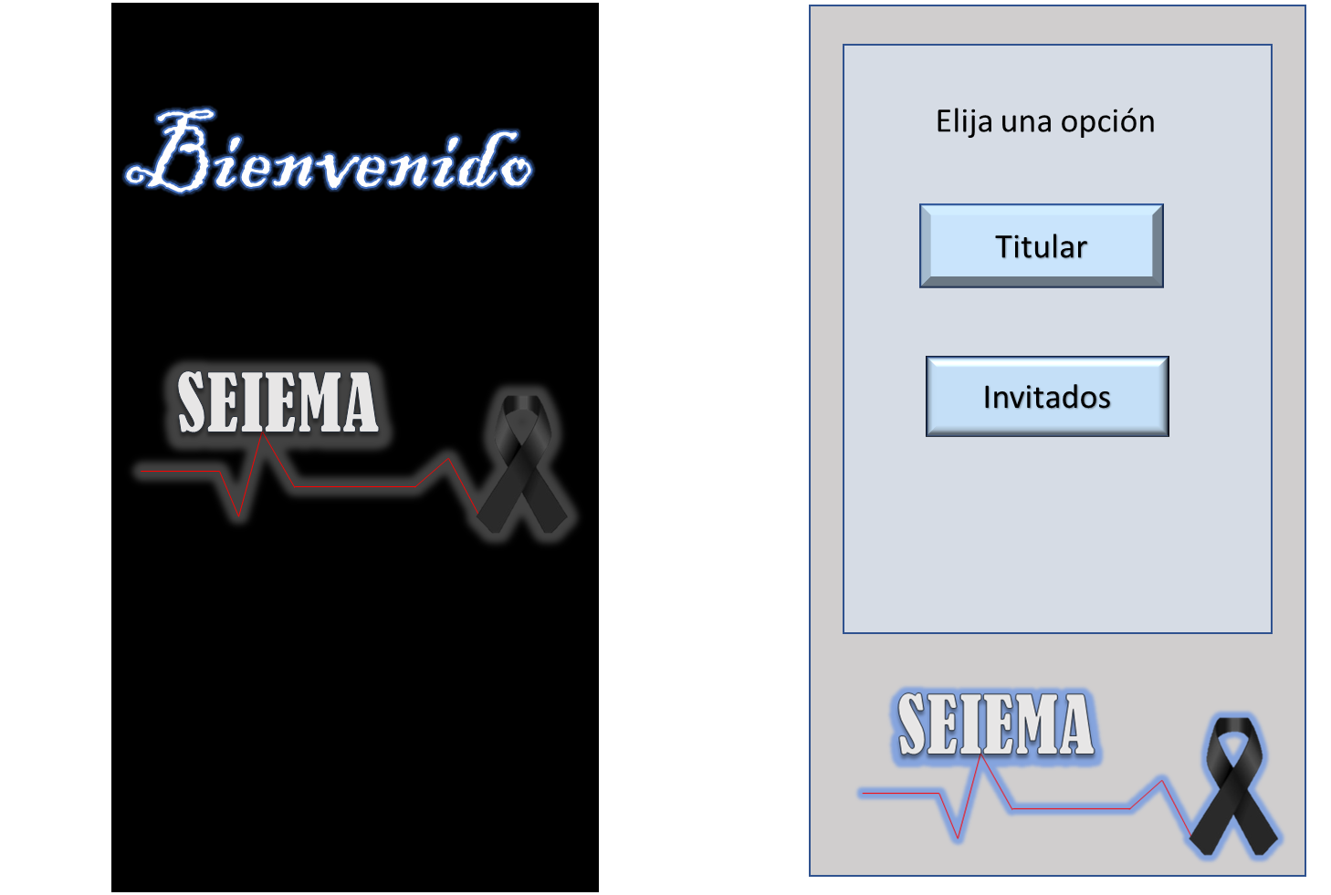

**Introducción del contexto o situación que soluciona su propuesta:** Durante el 2020 un virus atacó a la población y cambió el estilo de vida de todos sus habitantes que tuvieron que adoptar medidas para que el virus no se propague más y más porque en caso de hacerlo las vidas de muchas personas se perderán. Algunas personas no acataron las indicaciones dadas por el especialista debido a que muchas personas no pudieron despedirse de sus seres queridos y aún no cierran su ciclo con su ser querido.

Con base a lo anterior podemos ver que ese sector necesita una solución por lo que nosotros proponemos como solución una app.

**Descripción de funcionalidades.**

La funcionalidad que tendrá nuestra app, es proporcionar a los familiares en luto una manera de tener un velorio de su familiar de forma virtual acompañados de sus amigos y familiares y al mismo tiempo tener una sana distancia para evitar aglomeraciones que puedan llevar a una fuente de contagio. Por medio de salas virtuales personalizadas, los familiares podrán proporcionar una despedida a su familiar, ya que en esta sala virtual los familiares podrán invitar a las personas que ellos deseen mediante una liga que se les proporcionará, en esa liga se podrán conectar todos los invitados para estar presentes en todo el tiempo que se estará velando. Al momento de proporcionar la liga a los familiares serán los responsables en cuanto a quién podrá entrar a la sala.

Esta app también contará con varias características, como un libro de condolencias, donde los invitados podrán dejar sus condolencias para la familia, si así lo desean, e igual podrán agregar alguna imagen, video o canción, todo esto se irá guardando en una galería que se podrá ver por todos los que se encuentren en la sala en el momento de la velación, todo esto se irá almacenando en una carpeta que cuando termine el tiempo de velación se enviará automáticamente al correo del familiar proporcionado.

Otra función que tiene es “último adiós” en el cual permitirá a los invitados poder decir en el momento de la velación unas palabras de aliento a los familiares, ya que durante la sesión los invitados no tendrán habilitado el micrófono por respeto a los familiares, por lo tanto al momento en que activen la función de “ultimo adios”, los familiares recibirán una notificación en tiempo real, sobre la persona que quisiera decir algunas palabras de aliento, cuando se conceda la palabra, el que lo solicitó recibirá una notificación indicando que ya podrá hablar y por ende se le habilitará el micrófono.

  
También dentro de la sala se podrá ver una foto (previamente seleccionado por la familia) de la persona a la que se está velando, así como su nombre, y si así lo desea la familia una pequeña descripción de su familiar.  
  
Si los familiares así lo deseen, se podrá habilitar la función de donativos, ya que sabemos que los gastos funerarios llegan a ser muy costosos y las familias llegan a gastar todo, se pondría esta función para aquellos que lo necesiten o lo soliciten.

Al igual si lo desean los familiares podrán usar la sala durante los siguientes 9 días para que puedan realizar sus rosarios que es común en la religión católica.

En caso de que se presente una situación incómoda o conflictiva con algún invitado, los familiares podrán expulsar de la sala virtual al invitado. Cabe destacar que durante todo el tiempo que dure el velatorio los familiares siempre tendrán el control de la sala virtual.

**Tienda de app o medio de distribución que utilizarían**

Para su distribución se utilizará las tiendas play store y apple store

**Modelo de negocio (cómo se pagará el desarrollo de la app, incluso si no la cobran de donde saldría el dinero para desarrollarla y que se obtiene de ganancia monetaria o social al tenerla activa)**

Entendemos que la vida pone a prueba el desafío de resolver situaciones para las que no siempre estamos preparados y de las cuales se hacen necesario enfrentar de manera inmediata y lo menos complicada posible.

Ya despedir a un familiar, amigo o compañero, es en sí mismo un evento trágico que pone a prueba la estabilidad emocional y la capacidad de decisión.

Con la finalidad de brindar el acompañamiento necesario para facilitar el tránsito por esos momentos difíciles nos hemos empeñado en desarrollar una aplicación, que antes que todo sea amable y empática con las necesidades particulares de cada familia y cada persona.

La muerte en cada cultura es un evento de sumo respeto, por lo que en este medio electrónico podrá en principio encontrar alternativas fáciles y accesibles para poder realizar de acuerdo con sus necesidades las actividades necesarias iniciales para un proceso de duelo.

Nuestro modelo de negocio es aliarnos con las funerarias y en el cual se pueda ofrecer un paquete especial donde tengas los beneficios de la app y también dependiendo de las creencias culturales, podemos ofrecer diferentes paquetes y estos tendrán precios distintos

**Público al que va dirigido:** Para todas aquellas personas mayores de 18 años que recientemente hayan sufrido el fallecimiento de un familiar o un ser querido

**Con que herramienta la desarrollarían, nativa o híbrida**

Se desarrollará de manera híbrida debido a que se buscará incursionar primero en el mundo de play store para comenzar así a ganar mercado y prestigio para después ir posicionando la app y posteriormente buscar incluir más plataformas de distribución digital como por ejemplo apple store, ya que sabemos que es muy difícil confiar en algo nuevo y gastar nuestro dinero cuando no sabemos nada al respecto de la app o el fabricante.

**Tipos de dispositivos que podrán instalarla**

Cualquier teléfono celular una versión 6 o mayor de Android en su dispositivo y para apple teléfonos celulares con una versión mayor o igual ¡OS 10.0

**Estadísticas comparando el mercado, es decir otras app similares, competencia, en México y en el mundo.**

La competencia directa existe, como tal no es una app, sino una página web llamada Eternify pone a disposición de las familias, gratuitamente, [un velatorio virtual personalizado para que las familias lo compartan y rindan sus homenajes con imágenes, vídeos y textos](https://verne.elpais.com/verne/2020/04/02/articulo/1585838562_908229.html). Se trata de un libro de condolencias digital al que se accede a través de su web. Se crean conversaciones a partir de los recuerdos que van subiendo. Las típicas charlas y muestras de afecto que se producen en los tanatorios y cementerios se llevan a lo virtual.

Competencia indirecta existe ya que hoy en día las funerarias han optado por realizar funerales virtuales ya que por la situación de la pandemia y medidas de distanciamiento social no sería posible realizar un funeral con asistencia personal, claro ejemplo es la empresa GAYOSSO que mediante sesiones en la plataforma de ZOOM realizan los funerales virtuales, en el cual transmiten en vivo la velación del difunto con cuerpo presente y la realización de una misa.

Otro ejemplo en nuestro país es la empresa J.Garcia Lopez, ya que ellos realizan un homenaje digital, realizando un video que producen sin costo extra a los servicios funerarios con imágenes proporcionadas por la familia, el cual puede proyectarse en las salas donde, tomando medidas sanitarias, despiden a quién falleció, pues de acuerdo con los lineamientos de la Organización Mundial de la Salud (OMS) se pueden realizar servicios funerarios de no más de cuatro horas, con el ataúd o urna cerrada. 

**Cuánto cuesta desarrollar su app y desglosen costos de forma general.**

|  |  |
| --- | --- |
| Personal para el desarrollo | Costo mensual |
| Desarrollador en Back End | $29,000.00 |
| Desarrollador en Front End | $27,500.00 |
| Psicólogo | $10,000.00 |
| Desarrollador de la aplicación | $28,750.00 |
| Diseñador gráfico | $9,000.00 |
| Marketing | $30,000.00 |
| total | $134,250.00 |

|  |  |
| --- | --- |
| Servicios a pagar | Costo |
| Internet | $1,000.00 |
| luz | $1,000.00 |
| Pago en play store | $500.00 |
| Pago en apple store | $2,000.00 |
| Total | $4,500.00 |

El desarrollo de la app se implementará en un plazo corto debido a que si nos atrasamos aplazamos más el desarrollo el auge de la aplicación no se aprovechará al 100% por eso proponemos que sea desarrollada en un lapso de 4 a 6 meses

Diseño de la App

Inicio



Titular

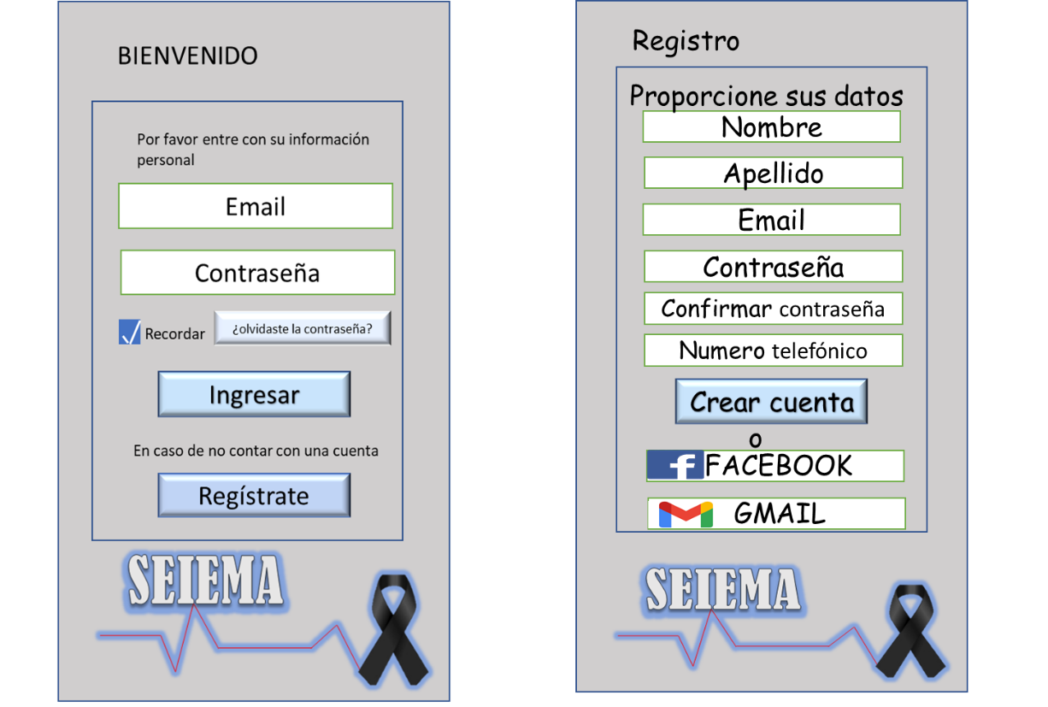

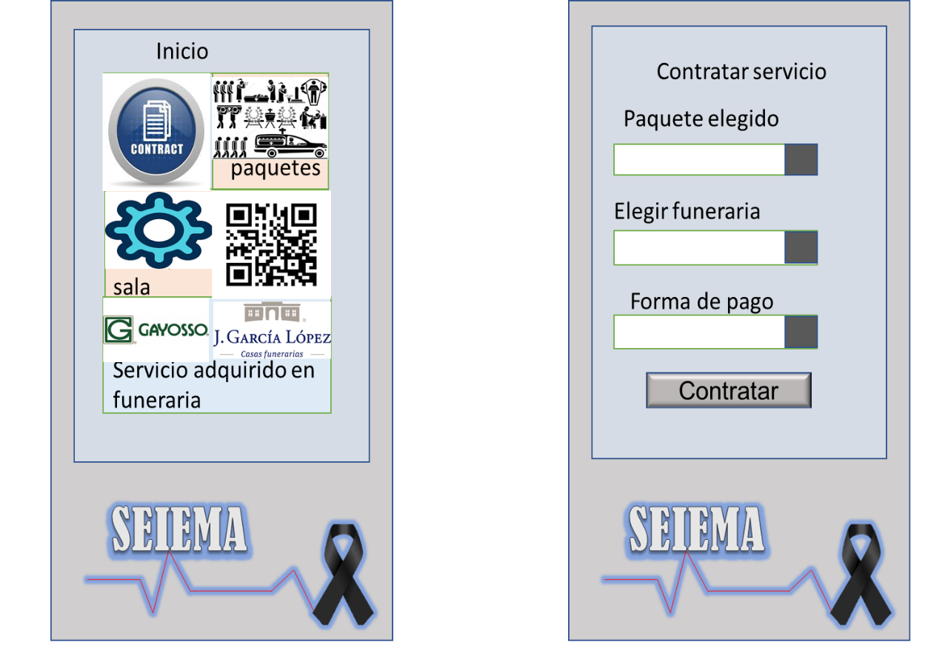

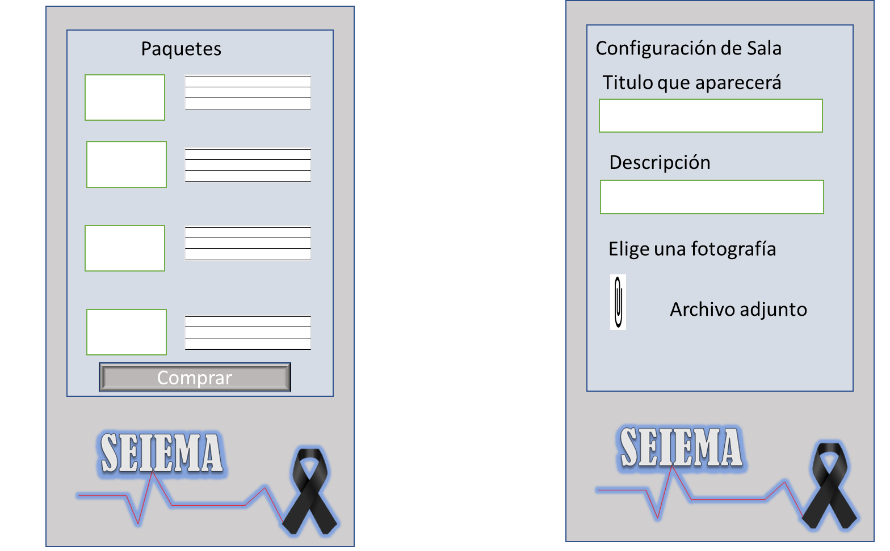

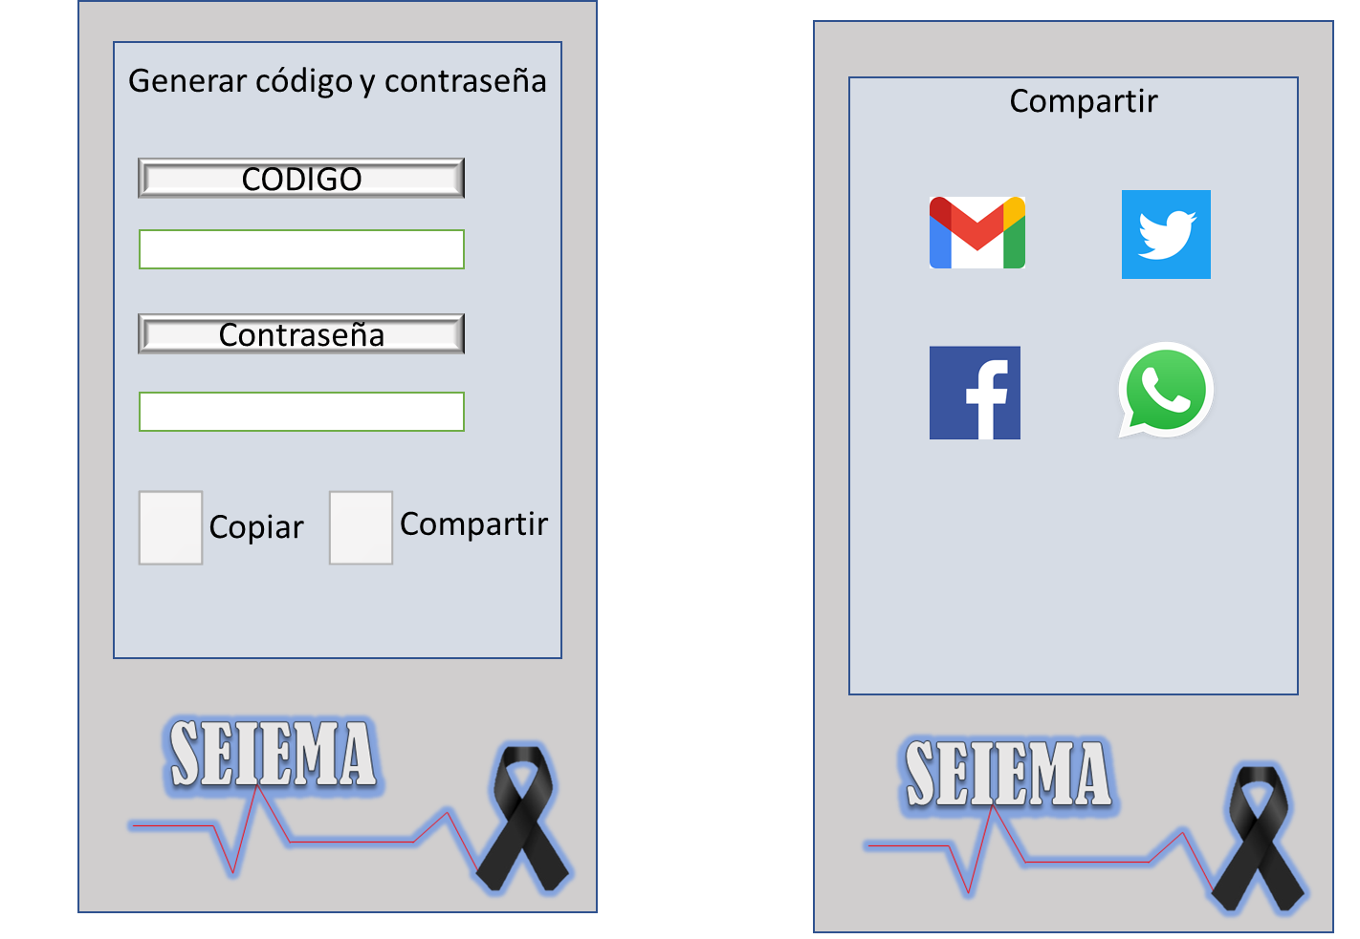

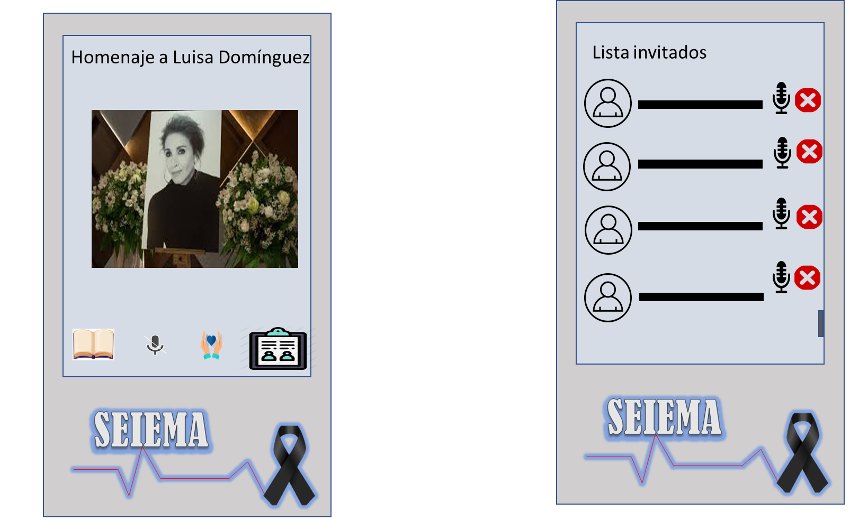

**Invitado**

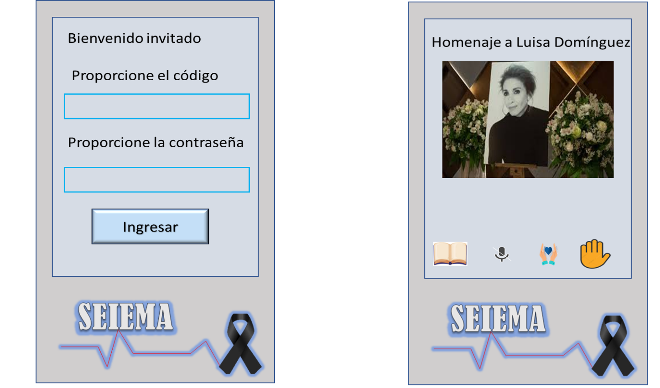

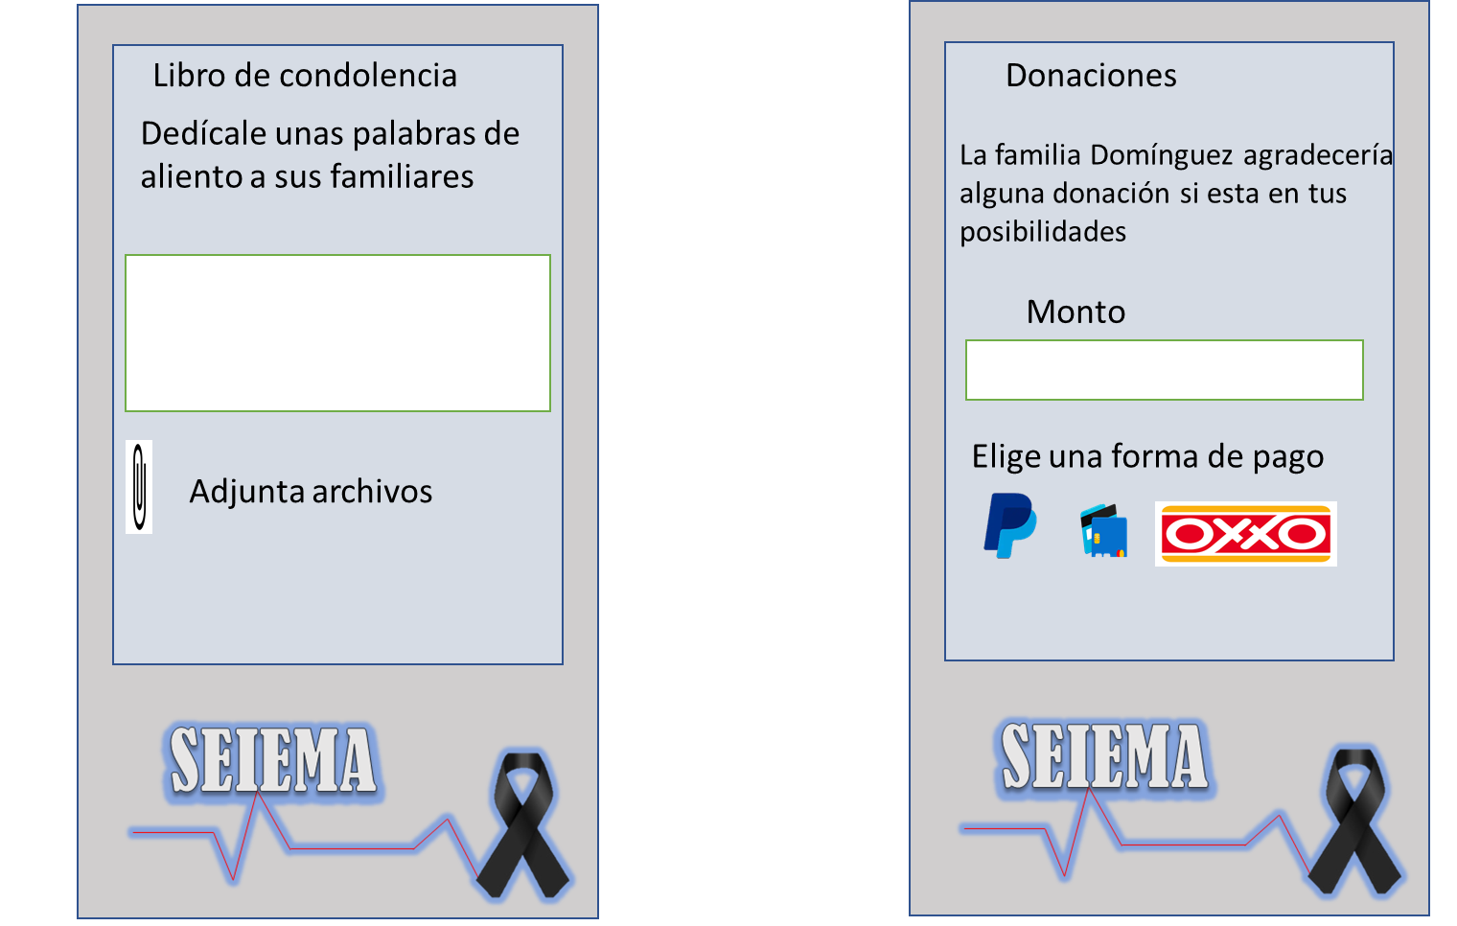

**Referencias**

[**https://mx.talent.com/salary?job=desarrollador+front+end**](https://mx.talent.com/salary?job=desarrollador+front+end)

[**https://transferencia.tec.mx/2020/07/21/el-impacto-del-covid-19-en-la-salud-mental-durante-la-contingencia/#:~:text=Salud-,El%20impacto%20del%20COVID%2D19%20en%20la%20salud%20mental%20durante,pandemia%20provoca%20en%20la%20poblaci%C3%B3n**](https://transferencia.tec.mx/2020/07/21/el-impacto-del-covid-19-en-la-salud-mental-durante-la-contingencia/#:~:text=Salud-,El%20impacto%20del%20COVID%2D19%20en%20la%20salud%20mental%20durante,pandemia%20provoca%20en%20la%20poblaci%C3%B3n)**.**

<https://mx.talent.com/salary?job=desarrollador+back+end>